



klassische Stopfpräparate vs. moderner Powerpoints

Trotz der Verankerung im Lehrplan der bayerischen Hauptschule, können selbst heimische Vogelarten nicht mehr bestimmt werden. Um dieser Tatsache in der Schule entgegen zu wirken, eignen sich verschiedenste Unterrichtsmittel. Doch stellt sich nun die Frage, mit Hilfe welcher Unterrichtsmittel den Schüler die Arten- & Formkennt-

* Überblick über verschiedene einheimische nisse einheimischer Vögel am besten und dauerhaftesten vermitteln

Vogelarten werden kann. Um einen Vergleich an zustellen wurden zwei Schüler-

* Übungen zu Arten-& Formenkenntnis gruppen mit unterschiedlichen Unterrichtsmitteln, jedoch demselben

 einheimischer Vogelarten Lerninhalt geschult.



Schüler lernen bei Vermitt- Um vergleichbare Schülergruppen zu erhalten, wurden anschließend

lung der Lerninhalte mittels nur die Ergebnisse von 72 Schülern einem Vergleich unterzogen.

Stopfpräparaten besser als Der Wissenszuwachs, der mit den verschiedenen Unterrichtsmitteln

Schüler, die sich die iden- erreicht werden kann, wurde mit einem selbst konzipierten Wissens-

tischen Lerninhalte anhand test gemessen, der aus 20 Multiple-Choice-Fragen mit je vier Antwortmöglichkeiten

von Powerpoints aneignen. Bestand. Der Wissenstest wurde insgesamt zu drei verschiedenen Zeitpunkten in

veränderter Form durchgeführt.

|  |  |  |
| --- | --- | --- |
| Schülergruppe | I mit 35 Schüler(Unterrichtsm.: Stopfpräparate) | II mit 37 Schüler (Unterrichtsm.: Powerpoints) |
|  | S7301621.JPGFoto026[1].jpg | CIMG3048.JPG |
| Vortest | - 1,321 | 0,187 |
| Nachtest | - 0,560 | 0,575 |
| Behaltestest | - 2,077 | 0,038 |





Zwischen den beiden Gruppen lassen sich nur im Behaltenstest signifikante Unterschiede erkennen , das Vorwissen und der kognitive Lernerfolg direkt nach der Unterrichtsstunde ist bei beiden Schülergruppen vergleichbar.

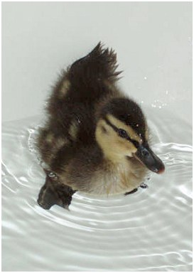

Zur Begründung der Ergebnisse können folgenden Ursachen angenommen werden:

* Durch eine andere Lehrperson und die offene Unterrichtsform, lässt sich die Motivation in beiden Schülergruppen in dem Maße steigern, dass in beiden Gruppen mit der Intervention ein kognitiver Lernerfolg erreicht wurde
  +  Durch das für die Schüler neue Unterrichtsmittel Computer, welches sie bereits aus ihrer eigenen Erfahrungswelt bzw. ihrer Freizeit kennen, lässt sich die Motivation der Schüler zusätzlich steigern, sodass das erworbene Wissen mittelfristig weniger schnell vergessen wird